Cadre financier de la compensation de SIEG pour le réemploi des équipements informatiques et téléphoniques sur le territoire de l’Eurométropole de Strasbourg

Table des matières

I. Structuration du cadre financier 3
II. Mise en œuvre opérationnelle de la compensation 5
III. Notice explicative de la grille financière de mandatement 7

Structuration du cadre financier

  - Les principes sous-jacents

Afin d’établir les conditions économiques et financières qui garantissent la bonne exécution du SIEG, le financeur octroie à chaque structure retenue, si besoin, une compensation visant à couvrir les coûts nets de mise en œuvre du SIEG conformément aux obligations de service public définies dans la convention.

Cette compensation n’excède pas ce qui est strictement nécessaire à l’accomplissement de la mission d’intérêt général, confiée aux structures bénéficiaires.

L’établissement de cette compensation respecte ainsi les principes financiers du mandatement direct au sens du droit communautaire. En effet, le droit communautaire et son interprétation jurisprudentielle (arrêt « Altmark »), imposent le respect de plusieurs critères cumulés :
- le bénéficiaire doit être expressément chargé d’obligations de service public ;
- la compensation doit être établie selon des paramètres de calcul prévus en amont de son versement, de façon objective et transparente ;
- la compensation ne doit engendrer aucune surcompensation ;
- la mission de service public doit avoir été confiée à l’issue d’une procédure concurrentielle ou à défaut, le niveau de la compensation doit reposer sur une analyse des coûts correspondant à celle d’une entreprise moyenne, bien gérée.

Les principes financiers du conventionnement recherchent donc l’équivalence entre l’impact financier des obligations dites « de service public » pour la structure bénéficiaire et la compensation. Cette stricte équivalence couvre non seulement les dépenses occasionnées pour la structure, sur la base du fonctionnement d’une « entreprise moyenne, bien gérée », mais aussi les recettes éventuellement tirées des droits spéciaux octroyés par le mandatement : la compensation vise donc les coûts nets du mandatement.

  - Les obligations des structures mandatées
De ces principes sous-jacents découlent plusieurs obligations pour la structure mandatée:
- l’identification comptable du périmètre du mandatement ;
- la stricte imputation des dépenses constatées sur ce périmètre ;
- la lisibilité des recettes principales et annexes du mandatement.

Sont pris en compte pour l’analyse et le calcul du coût net du service tous les éléments de dépenses et de recettes liés directement ou partiellement à la mise en œuvre du mandatement permettant de définir le montant de la compensation :
- ces éléments peuvent concerner aussi bien des dépenses d’exploitation que les petits achats d’investissement liés au mandatement ;
- sauf décision délibérée de l’Eurométropole de Strasbourg, aucun élément de dépense ou de recette n’est rejeté a priori : c’est la réalité de son rattachement au périmètre du mandatement qui doit être établie. Sont donc pris en compte :
- les dépenses et recettes directement imputables au mandatement ;
    - les dépenses et recettes partagées avec d’autres activités, uniquement à hauteur de la consommation du mandatement. Il peut s’agir par exemple de frais d’exploitation (personnel partagé), de structure ou de siège ;
    - d’une manière générale, les structures s’attacheront autant que possible à avoir recours à des dépenses directement imputables au mandatement afin de garantir l’étanchéité de son assiette financière.

Concernant les coûts, sont pris en compte principalement :
- les coûts directs d’exploitation : achats, personnel… ;
- les coûts indirects d’exploitation : personnel administratif, frais de mobilier… ;

Concernant les recettes, sont prises en compte l’ensemble des recettes associées au mandatement, notamment :
- les structures, personnels et équipements mis à disposition et valorisés (équivalent salaires ou loyers) ;
- le cas échéant, l’évaluation économique des avantages concurrentiels issus de l’attribution des droits spéciaux associés au mandatement.

  - L’application éventuelle de pénalités
Si le non-respect complet ou particulièrement grave des obligations entraine de droit la rupture de la convention de mandatement, des pénalités financières doivent permettre d’assurer le respect de l’intégralité des obligations pour une structure/groupement qui n’en aurait qu’un respect partiel.

Mise en œuvre opérationnelle de la compensation

  - La détermination du montant de la compensation

Dans le cadre de ce projet de convention de mandatement, l’unité retenue est le volume d’équipements réemployés. Cependant les candidats sont libres de proposer dans leur dossier tout autre valeur unitaire qui leur semblerait plus pertinente au regard de leur activité.

L’Eurométropole de Strasbourg détermine le montant de la compensation annuelle en appliquant la démarche suivante :

- Réception du bilan financier présentant le total des dépenses afférentes au mandatement, minorées des recettes, en respectant le format de la grille financière annexée à l’appel à manifestation d’intérêt :

- L’Eurométropole de Strasbourg ne peut verser plus que le montant des dépenses sollicitées par le mandataire.

2- Vérification de l’éligibilité et de la justification des dépenses :
- La compensation ne peut porter que sur les dépenses éligibles et justifiées : toutes les dépenses ne respectant pas ces deux critères sont retranchées de la base de compensation.

3- Vérification du respect du nombre d’équipements collectés :
- Le mandataire ne peut faire valoir sur une année un volume plus important d’équipements réemployés que le nombre maximal prévu dans la convention d’application annuelle. Tout dépassement ne peut faire l’objet d’une compensation dans le cadre de ce SIEG.

4- Vérification du respect de l’enveloppe financière totale :
- L’Eurométropole de Strasbourg ne peut verser un montant supérieur à celui prévu au budget total prévu dans la convention d’application annuelle. Le budget fait l’objet d’un vote annuel par les élus intercommunaux.

5- Vérification du respect du coût unitaire plafond :
- L’Eurométropole de Strasbourg ne peut verser plus que le coût unitaire prévisionnel par équipement réemployé accepté par l’Eurométropole de Strasbourg à l’issue de la procédure de sélection des organismes mandatés ;

6. Vérification du plafond des frais de structure :
- En cas de dépassement du coût unitaire prévisionnel par le coût unitaire réel (point 5 supra), les dépenses de groupe 3 réalisées ne sont compensées qu’à hauteur du poids des dépenses de groupe 3 de la grille prévisionnelle ;

6- Le cas échéant, minorisation de la compensation par les pénalités pour non-respect partiel des obligations.

  - La comptabilisation du volume d’équipements collectés

Dans le cadre de ce projet de convention de mandatement, l’unité retenue est le volume d’équipements réemployé. Cependant les candidats sont libres de proposer dans leur dossier tout autre valeur unitaire qui leur semblerait plus pertinente au regard de leur activité.

Cette unité de mesure correspond au total cumulé annuel des équipements informatiques et téléphoniques réemployé.

La comptabilisation du volume d’équipements réemployés s’inscrit dans le cadre suivant :
- le volume maximal d’équipement réemployés que le candidat se propose d’assurer est inscrit dans la convention de mandatement. Ce volume sert à l’établissement du coût unitaire prévisionnel ;
- les structures s’engagent donc sur un total d’équipements réemployés à réaliser au cours d’une année civile.
- la somme des équipements ainsi décomptés pour une année de mandatement doit donc s’approcher au maximum du nombre d’heures inscrits dans la convention de mandatement ;

Le coût unitaire prévisionnel qui résultera des grilles financières correspond ainsi au coût estimé pour une période de conventionnement de 12 mois.

Au même titre que les informations financières, les données d’activités seront contrôlées sur la base des déclarations effectuées par les structures mandatées ; ces informations pourront être justifiées par des fiches de suivi par équipement réemployé dans le cadre de contrôle a posteriori.

  - Les modalités de versement de la compensation

La compensation annuelle est versée en trois temps :

- Une première avance de 40 % maximum du coût annuel conventionné, à la signature de la convention annuelle de l’année N, après vote des crédits correspondants ;
- Un acompte complémentaires de 20 % sur déclaration de réalisation d’un volume de d’heures réalisées- correspondant , à la demande de l’opérateur ;
- Le solde, versé au cours de l’année N+1 sur demande et après contrôle du bilan financier et du bilan qualitatif de l’année N visés par le mandataire (suite au contrôle dès la transmission des comptes certifiés en juin).

Il revient au mandataire de transmettre à la collectivité ces demandes.

  - Le contrôle des informations comptables et économiques

La compensation doit être vérifiable comptablement. Aussi, la structure mandatée est tenue de produire un bilan financier annuel de son activité au titre du mandatement. Les informations présentées doivent être fiables et de qualité, que la structure soit seule ou en groupement.
Le bilan financier annuel doit être assis sur les comptes financiers annuels certifiés par le Commissaire aux comptes de l’opérateur ; si la structure intervient en-dehors du territoire de la collectivité, son Commissaire aux comptes devra produire une attestation du périmètre de dépenses correspondant exclusivement au périmètre du mandatement.

Le bilan devra être produit sous la forme de la grille financière jointe à l’appel à projets et accompagnée des justificatifs demandés et des comptes certifiés ou attestés de la structure.

Il est du ressort de la structure mandatée de garantir la transparence de la comptabilité du mandatement, et donc d’en construire la structure analytique : les éléments présentés dans la grille comptable seront étayés par des références directes aux comptes certifiés de la structure dont le mandatement est une composante analytique.

Il est demandé à la structure de prévoir et de garantir la piste d’audit des éléments présentés, quelles que soient les modalités de contrôle mises en œuvre par la collectivité : contrôle sur pièces, sur place, direct, délégué…,

Notice explicative de la grille financière de mandatement

  - Le cadre financier d’analyse de la candidature

Les coûts mentionnés dans la grille financière ne doivent retracer que les coûts liés au mandatement.

La grille financière sert à la fois de cadre à la détermination de la compensation selon les principes ci-dessus, mais également à la négociation budgétaire préalable au conventionnement.

Pour cette raison, la Collectivité a choisi de privilégier un cadre budgétaire homogène et surtout fonctionnel. Il allie les trois principes clefs de l’approche du volet financier du mandatement :
- Sincérité : le cadre de la grille budgétaire est le même que la grille comptable et devra être attesté par le comptable de l’opérateur ;
- Fonctionnalité : le cadre est structuré par groupe de dépenses en fonction de leur sensibilité à la variation du volume d’heures;
- Efficacité : le cadre permet de déterminer des coûts unitaires par heures réalisées.

Il reposera donc sur des éléments variables :
- les dépenses d’exploitation liées au nombre effectif d’équipements réemployés (appelés Groupe 1) ;
- mais aussi sur des éléments fixes (charges de personnel, dites Groupe 2, et charges de structure, dites Groupe 3).

La Collectivité souhaite une présentation des offres ventilant les postes de charges et de produits selon deux logiques :
- une ventilation par groupes de dépenses (groupes 1 à 3) ;
- une ventilation conforme à la trame de la grille financière

  - Les paramètres à renseigner

Le fichier calcule automatiquement les %, les sous-totaux et les totaux.

Zone « Synthèse du lot » :
- les dépenses sont complétées par les structures dans leurs trois groupes (dans les zones « Détail des dépenses »). Le tableau « Ventilation par groupe de dépenses » de la Zone « Détails du lot » est renseigné automatiquement et indique ainsi le total des dépenses ;
- les recettes sont à renseigner par les candidats dans le champ « Recettes » de la zone de droite ;
- la détermination de l’offre financière (dépenses - recettes prévisionnelles) est automatique.

Zones de détails des dépenses par groupe :
- Groupe 1 « Exploitation » : il s’agit de l’ensemble des dépenses d’exploitation liées au réemploi des équipements informatiques et téléphoniques, à l’exception des charges de personnel interne ou refacturées : achats de matériel, sous-traitance, locations de locaux dédiés … ;
- Groupe 2 « Personnel » : il s’agit de l’ensemble des charges de personnel interne ou refacturées principalement rattachables au mandatement. Chaque intervenant ou personnel administratif envisagé dans l’offre technique doit être représenté par une ligne dédiée ;
- Groupe 3 « Structure » : il s’agit de l’ensemble des dépenses de structure que pourraient susciter le mandatement : quotes-parts d’investissement ou dotation aux amortissements, frais financiers, loyers du siège administratif, personnel de structure et autres frais de structure… ;
N.B. : la grille financière indique les numéros de compte pouvant être rattachés aux différentes lignes du tableau. Ces numéros de comptes sont donnés à titre indicatif et ne constituent pas une liste exhaustive. Ils doivent être mis à jour par les candidats en fonction des natures comptables utilisées pour identifier leurs dépenses.

Précision méthodologique :

Les candidats sont libres de déterminer les clés de répartition à utiliser pour imputer des recettes et dépenses indirectes sur le mandatement. Plusieurs principes guident néanmoins cette liberté :
-il convient au maximum de coller à la réalité des postes de dépenses concernés, en utilisant les natures de clés les plus cohérentes avec la dépense à répartir ;
La Collectivité se réserve le droit de faire porter la discussion sur les clés retenues aussi bien pour des raisons de pertinence, que de cohérence et d’homogénéisation entre structures.

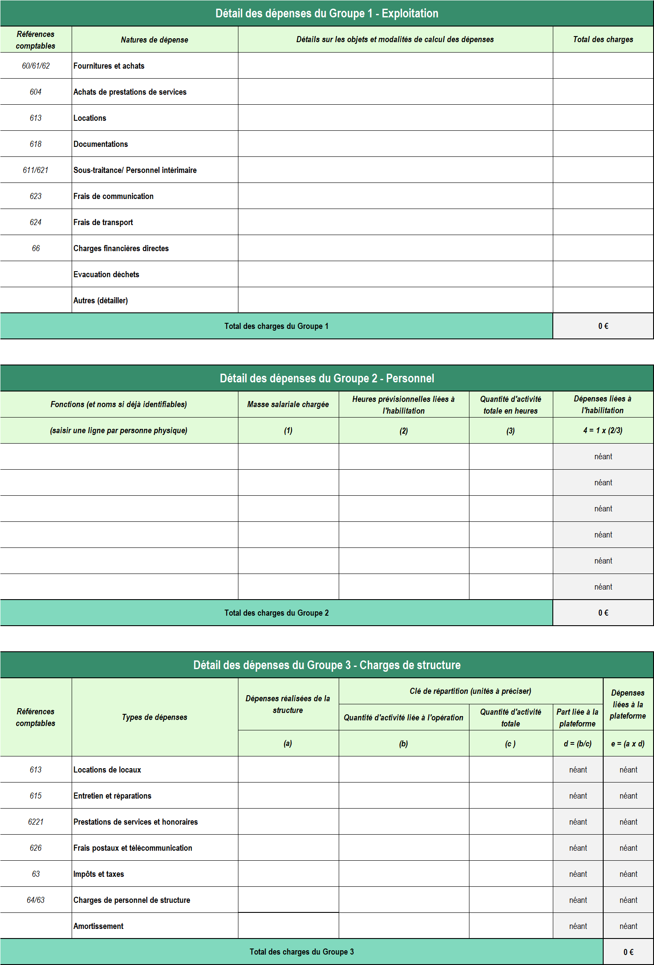

  - La gestion de la sous-traitance

Le mandatement impose un fléchage des coûts au plus près des dépenses directes, qui s’oppose donc sur la forme à la notion même de sous-traitance, porteuse d’un risque d’illisibilité et de réintroduction de marges. Le recours à la sous-traitance nécessitera dès la candidature :
- un exposé des conditions et du volume d’activité affecté aux sous-traitants ;
- les sous-jacents de la facturation qui sera mise en œuvre entre structure mandatée et sous-traitant, et des modalités de contrôle proposées ;

